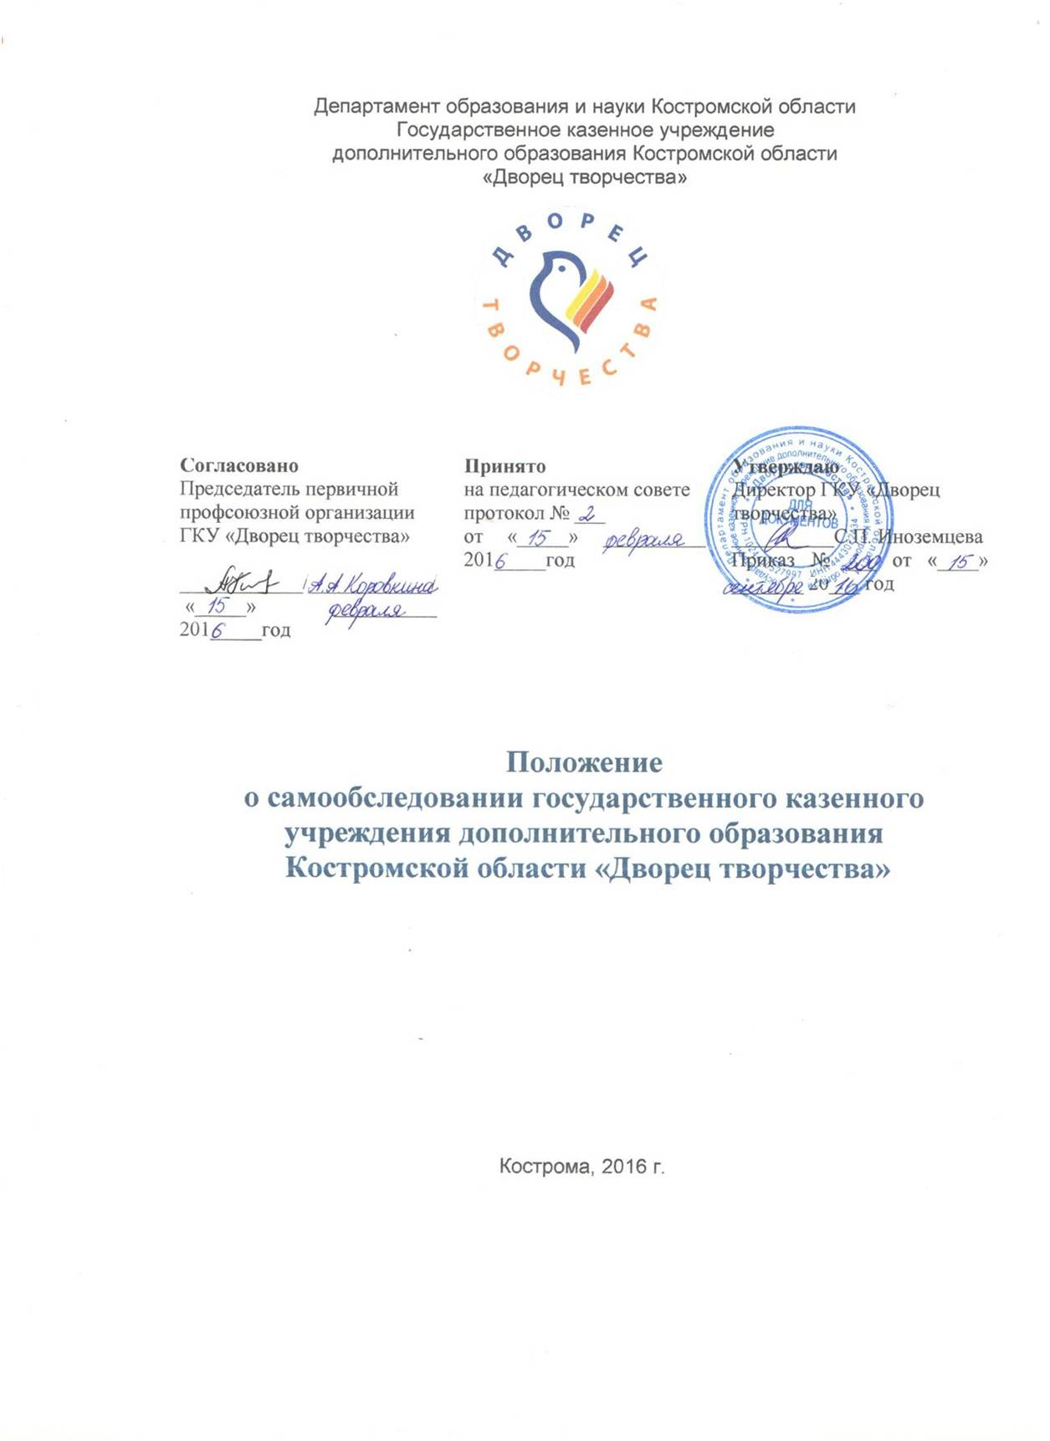
1. Общие положения
  - Положение о самообследовании государственного казенного учреждения дополнительного образования Костромской области «Дворец творчества» (далее – Положение) разработано в соответствии со следующими документами:
- Федеральный закон №273-ФЗ от 29 декабря 2012 года «Об образовании в Российской Федерации» пункт 3 часть 2 статьи 29;
- приказ Министерства образования и науки Российской Федерации №462 от 14 июня 2013 года «Об утверждении Порядка проведения самообследования образовательной организацией»;
- приказ Минобрнауки России №1324 от 10 декабря 2013 года «Об утверждении показателей деятельности образовательной организации, подлежащей самообследованию»;
- Устав государственного казенного учреждения дополнительного образования Костромской области «Дворец творчества» (далее – Учреждение).
  - Положение определяет цели, методы, функции, организацию и содержание проведения самообследования, а так же формы представления результатов самообследования в Учреждении.
  - Целями проведения самообследования являются обеспечение доступности и открытости информации о состоянии деятельности Учреждения, а также подготовка отчета о результатах самообследования (далее – отчет).
  - Самообследование проводится в Учреждении ежегодно.

2. Организация и содержание самообследования
  - Сроки, форма проведения самообследования, состав лиц, привлекаемых для проведения самообследования, определяются приказом директора Учреждения.
  - Процедура самообследования включает в себя следующие этапы:
- планирование и подготовку работ по самообследованию Учреждения;
- организацию и проведение оценки по показателям самообследования;
- обобщение полученных результатов и на их основе формирование отчета;
- рассмотрение отчета на Общем собрании Учреждения.
  - Содержание самообследования включает оценку образовательной деятельности; системы управления Учреждением; содержания и качества подготовки обучающихся; организации учебного процесса; востребованности выпускников; качества кадрового, учебно-методического, библиотечно-информационного обеспечения; материально-технической базы; функционирования внутренней системы оценки качества образования, а так же анализ показателей деятельности Учреждения, устанавливаемых федеральным органом исполнительной власти, осуществляющим функции по выработке государственной политики и нормативно-правовому регулированию в сфере образования (Приложение к настоящему Положению).

3. Отчет о результатах самообследования
  - Результаты самообследования Учреждения оформляются в виде отчета.
  - Отчет о результатах самообследования включает две части: аналитическую часть и показатели деятельности Учреждения.
  - Аналитическая часть представляется в описательном виде по результатам оценки деятельности Учреждения.
  - Показатели деятельности Учреждения представляются в табличном виде с указанием конкретной цифры в столбце «Единица измерения» за отчетный период. Данный раздел отчета представляет собой констатирующую часть, на которой основываются аналитические выводы.
  - .Отчет по самообследованию формируется по состоянию на 1 апреля текущего года.
  - Отчет подписывается директором Учреждения и заверяется печатью Учреждения.
  - Отчет по самообследованию размещается на официальном сайте Учреждения в сети «Интернет» и направляется учредителю не позднее 20 апреля текущего года.
Приложение
к Положению о самообследовании
государственного казенного учреждения
дополнительного образования
Костромской области
«Дворец творчества»

Показатели деятельности
государственного казенного учреждения дополнительного образования
Костромской области «Дворец творчества»
для самообследования

№ п/п | Показатели | Единица измерения
1. | Образовательная деятельность
1.1 | Общая численность учащихся, в том числе: | человек
1.1.1 | Детей дошкольного возраста (3 - 7 лет) | человек
1.1.2 | Детей младшего школьного возраста (7 - 11 лет) | человек
1.1.3 | Детей среднего школьного возраста (11 - 15 лет) | человек
1.1.4 | Детей старшего школьного возраста (15 - 17 лет) | человек
1.2 | Численность учащихся, обучающихся по образовательным программам по договорам об оказании платных образовательных услуг | человек
1.3 | Численность/удельный вес численности учащихся, занимающихся в 2-х и более объединениях (кружках, секциях, клубах), в общей численности учащихся | человек/%
1.4 | Численность/удельный вес численности учащихся с применением дистанционных образовательных технологий, электронного обучения, в общей численности учащихся | человек/%
1.5 | Численность/удельный вес численности учащихся по образовательным программам для детей с выдающимися способностями, в общей численности учащихся | человек/%
1.6 | Численность/удельный вес численности учащихся по образовательным программам, направленным на работу с детьми с особыми потребностями в образовании, в общей численности учащихся, в том числе: | человек/%
1.6.1 | Учащиеся с ограниченными возможностями здоровья | человек/%
1.6.2 | Дети-сироты, дети, оставшиеся без попечения родителей | человек/%
1.6.3 | Дети-мигранты | человек/%
1.6.4 | Дети, попавшие в трудную жизненную ситуацию | человек/%
1.7 | Численность/удельный вес численности учащихся, занимающихся учебно-исследовательской, проектной деятельностью, в общей численности учащихся | человек/%
1.8 | Численность/удельный вес численности учащихся, принявших участие в массовых мероприятиях (конкурсы, соревнования, фестивали, конференции), в общей численности учащихся, в том числе: | человек/%
1.8.1 | На муниципальном уровне | человек/%
1.8.2 | На региональном уровне | человек/%
1.8.3 | На межрегиональном уровне | человек/%
1.8.4 | На федеральном уровне | человек/%
1.8.5 | На международном уровне | человек/%
1.9 | Численность/удельный вес численности учащихся - победителей и призеров массовых мероприятий (конкурсы, соревнования, фестивали, конференции), в общей численности учащихся, в том числе: | человек/%
1.9.1 | На муниципальном уровне | человек/%
1.9.2 | На региональном уровне | человек/%
1.9.3 | На межрегиональном уровне | человек/%
1.9.4 | На федеральном уровне | человек/%
1.9.5 | На международном уровне | человек/%
1.10 | Численность/удельный вес численности учащихся, участвующих в образовательных и социальных проектах, в общей численности учащихся, в том числе: | человек/%
1.10.1 | Муниципального уровня | человек/%
1.10.2 | Регионального уровня | человек/%
1.10.3 | Межрегионального уровня | человек/%
1.10.4 | Федерального уровня | человек/%
1.10.5 | Международного уровня | человек/%
1.11 | Количество массовых мероприятий, проведенных образовательной организацией, в том числе: | единиц
1.11.1 | На муниципальном уровне | единиц
1.11.2 | На региональном уровне | единиц
1.11.3 | На межрегиональном уровне | единиц
1.11.4 | На федеральном уровне | единиц
1.11.5 | На международном уровне | единиц
1.12 | Общая численность педагогических работников | человек
1.13 | Численность/удельный вес численности педагогических работников, имеющих высшее образование, в общей численности педагогических работников | человек/%
1.14 | Численность/удельный вес численности педагогических работников, имеющих высшее образование педагогической направленности (профиля), в общей численности педагогических работников | человек/%
1.15 | Численность/удельный вес численности педагогических работников, имеющих среднее профессиональное образование, в общей численности педагогических работников | человек/%
1.16 | Численность/удельный вес численности педагогических работников, имеющих среднее профессиональное образование педагогической направленности (профиля), в общей численности педагогических работников | человек/%
1.17 | Численность/удельный вес численности педагогических работников, которым по результатам аттестации присвоена квалификационная категория, в общей численности педагогических работников, в том числе: | человек/%
1.17.1 | Высшая | человек/%
1.17.2 | Первая | человек/%
1.18 | Численность/удельный вес численности педагогических работников в общей численности педагогических работников, педагогический стаж работы которых составляет: | человек/%
1.18.1 | До 5 лет | человек/%
1.18.2 | Свыше 30 лет | человек/%
1.19 | Численность/удельный вес численности педагогических работников в общей численности педагогических работников в возрасте до 30 лет | человек/%
1.20 | Численность/удельный вес численности педагогических работников в общей численности педагогических работников в возрасте от 55 лет | человек/%
1.21 | Численность/удельный вес численности педагогических и административно-хозяйственных работников, прошедших за последние 5 лет повышение квалификации/профессиональную переподготовку по профилю педагогической деятельности или иной осуществляемой в образовательной организации деятельности, в общей численности педагогических и административно-хозяйственных работников | человек/%
1.22 | Численность/удельный вес численности специалистов, обеспечивающих методическую деятельность образовательной организации, в общей численности сотрудников образовательной организации | человек/%
1.23 | Количество публикаций, подготовленных педагогическими работниками образовательной организации:
1.23.1 | За 3 года | единиц
1.23.2 | За отчетный период | единиц
1.24 | Наличие в организации дополнительного образования системы психолого-педагогической поддержки одаренных детей, иных групп детей, требующих повышенного педагогического внимания | да/нет
2. | Инфраструктура
2.1 | Количество компьютеров в расчете на одного учащегося | единиц
2.2 | Количество помещений для осуществления образовательной деятельности, в том числе: | единиц
2.2.1 | Учебный класс | единиц
2.2.2 | Лаборатория | единиц
2.2.3 | Мастерская | единиц
2.2.4 | Танцевальный класс | единиц
2.2.5 | Спортивный зал | единиц
2.2.6 | Бассейн | единиц
2.3 | Количество помещений для организации досуговой деятельности учащихся, в том числе: | единиц
2.3.1 | Актовый зал | единиц
2.3.2 | Концертный зал | единиц
2.3.3 | Игровое помещение | единиц
2.4 | Наличие загородных оздоровительных лагерей, баз отдыха | да/нет
2.5 | Наличие в образовательной организации системы электронного документооборота | да/нет
2.6 | Наличие читального зала библиотеки, в том числе: | да/нет
2.6.1 | С обеспечением возможности работы на стационарных компьютерах или использования переносных компьютеров | да/нет
2.6.2 | С медиатекой | да/нет
2.6.3 | Оснащенного средствами сканирования и распознавания текстов | да/нет
2.6.4 | С выходом в Интернет с компьютеров, расположенных в помещении библиотеки | да/нет
2.6.5 | С контролируемой распечаткой бумажных материалов | да/нет
2.7 | Численность/удельный вес численности учащихся, которым обеспечена возможность пользоваться широкополосным Интернетом (не менее 2 Мб/с), в общей численности учащихся | человек/%

